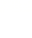
云南省师范大学附属中学2018届高三第七次月考试卷理综
化学
7.2017年CCTV-3制作了一档文物节目《国家宝藏》，全面展示了很多非常有价值的文物。从化学角度看文物，下列对文物情况的化学解释错误的是
选项 | 文物 | 化学知识
A | 乾隆年间“各种釉彩大瓶"，其纹饰是用各种彩料绘制而成的 | 形成黄金色所用彩料的主要成分是氧化铁
B | 北宋《千里江山图》颜料来自于矿物质，经研磨、溶解、过滤几道工序 | 这些工序涉及的是物理变化
C | 春秋时期“越王勾践剑”经历两千多年依旧锋利，被称“千年不腐” | “千年不腐” 与其所处环境几乎无氧有关
D | “云梦睡虎地秦简”是在湖北出土的秦代竹筒。其中有记录保护 | 自然环境的案例日常生活中垃圾分类、电池回收等属于环保行为
8.下列说法不正确的是
A.炒菜时，加一点酒和醋酸能使菜味香可口
B.蔗糖在酸性条件下水解的产物互为同分异构体
C.CuSO₄·5H₂O可用于检验酒精中是否含有水
D.利用油脂在碱性条件下的水解，可以制甘油和肥皂
9.设N_{A}为阿伏加德罗常数的值，下列叙述正确的是
A.0.1mol/LNaClO溶液中含有的Cl0⁻数为0.1N_{A}
B.一定条件下，2molSO₂和ImolO₂发生反应，转移的电子数为4N_{A}
C.1L0.1mol/L葡萄糖溶液中分子总数为0.1 N_{A}
D.60g石英晶体中含有的Si-O键数目为4 N_{A}
10.短周期元素X、Y、Z、W的原子序数依次增大，其原子的最外层电子数之和为14，X 与Z同主族，Y 与W同主族，且X的原子半径小于Y。下列叙述正确的是
A.简单离子半径：Y<Z
B.W 元素的氧化物对应的水化物可能是弱电解质
C.X₂Y₂ 加入酸性高锰酸钾溶液中，还原产物为X₂Y
D.X、Z都能分别与Y 形成含非极性键的分子
11.下表各组物质之间不能通过一步反应实现如图1所示转化关系的是
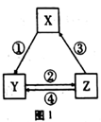
选项 | X | Y | Z | 对应箭头上所标数字的反应试剂
A | Fe | FeCl₃ | FeCl₂ | ①④可用相同试剂
B | Al₂O₃ | NaAlO₂ | Al(OH)₃ | 加氨水
C | NO | NO₂ | HNO₃ | ②气体通入水中
D | Cl2 | HClO | NaClO | ③加浓盐酸
12.某温度下，已知醋酸的电离常数Ka= 1.6×10⁻⁵，醋酸银的溶度积Ksp(CH3COOAg)= 3.7×10⁻³。下列有关说法正确的是
A.醋酸溶液中，c(CH₃COO⁻)>c( H⁺)>c(OH⁻)
B.将相同浓度的CH₃COOH 溶液与CH₃COO Na 溶液等体积混合，所得溶液呈碱性
C.该温度下，1mol/L的醋酸溶液中，醋酸的电离度为0.4%
D.该温度下，浓度均为0.02mol/L的CH₃COONa溶液和AgNO₃溶液等体积混合(忽略混合后溶液体积的变化)，有CH₃COOAg 沉淀生成
13.下列实验、现象及有关结论不正确的是
选项 | A | B | C | D
实验 | 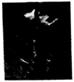 | 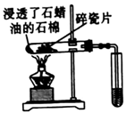 | 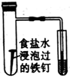 | 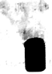
现象 | 加热铝箔，铝箔熔化却不滴落 | 石蜡油分解产生的气体能使试管中溴的四氯化碳溶液褪色 | 食盐水浸泡过的铁钉放入试管中，一段时间后，导管口形成一段水柱 | 向蔗糖中加人浓硫酸时，蔗糖变黑，体积膨胀
结论 | 氧化铝的熔点比铝的高 | 石蜡油的分解产物中含不饱和烃 | 铁钉发生吸氧腐蚀 | 浓硫酸具有吸水性和强氧化性
26.(14 分) NH₃是一种重要的化工原料。
(1) 不同温度、压强下.合破氦平衡休系NH₃的物质的量分数如图13 (N₂和H₂ 的起始物质的量之比为1:3)。
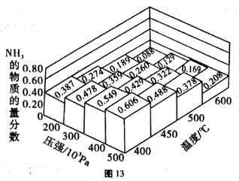
①分析图中数据，升商温度，该反应的平衡常数K值____(填“增大”“城小”或“不变”)。
②下列关于合成氨的说法正确是_____(填序号)。
A.工业上合成氨，为了提高氨的含量压强越大越好
B.使用催化剂可以提高氨气的产率
C.合成氨反应△H<0、△S<0，该反应高温条件下一定能自发进行
D.减小n(N₂): n(H₂) 的比值，有利于提高N₂ 的转化率
③如果开始时向密闭容器中投入1.0mol N₂ 和3.0mol H₂，则在500C、3×10⁷Pa条件下达到平衡时N₂ 的平衡 转 化率=_______。(保留两位有效数字)
(2) 以氨气代替氢气研发氨燃料电池是当前科研的一一个热点。氨燃料电池使用的电解质溶液是KOH溶液。该电池负极的电极反应式为_________________。
(3) NH₃也是造成水体富营养化的重要因素之一，用次氯酸钠水解生成的次氯酸将水中的NH₃转化为氮气除去，其相关反应的热化学方程式如下:
反应I: NH₃ (aq)+HClO(aq)=NH₂Cl(aq)+H₂O(l) △H₁=akJ/mol；
反应II :NH₂Cl(aq)+HClO(aq)=NHCl(aq)v △H₂=bkJ/mol；
反应III: 2NHCl₂(aq) +H₂O(l)=N₂(g)+HClO( aq)+3HCl( aq) △H₃=ckJ/mol。
①2NH3(aq)+3HClO(aq)==N₂(g)+ H₂O(l) △H=________kJ/mol
②已知在水溶液中NH₂Cl较稳定，NHCl₂不稳定易转化为氮气。在其他条件不变的情况下，改变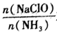对溶液中次氯酸钠去氨氮效果与余氯(溶液中+1价氯元素的含量) 的影响如图l4所示。a点之前溶液中发生的主要反应为_______(填序号)。
A.反应I、I I B.反应I
③除氨氮过程中最佳的值约为______________。
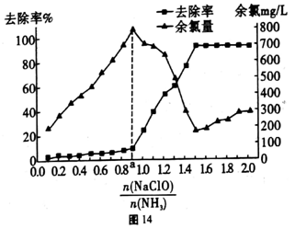
27.(15分) 钼是一种重要的过渡金属元素，通常用作合金及不锈钢的添加剂，可增强合金的强度、硬度、可焊性等。钼酸钠晶体(Na₂MoO₄·2H₂O) 可作为无公害型冷却水系统的金属腐蚀抑制剂，如图15 是化工生产中以辉钼矿(主要成分为硫化钼MoS₂) 为原料来制备金属钼、钼酸钠晶体的主要流程图。
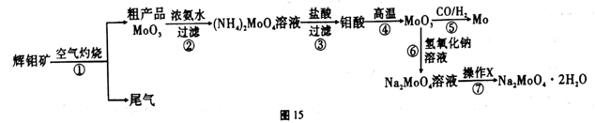
回答下列问题:
(1) 已知反应③为复分解反应，则钼酸中钥的化合价为___________。
(2) 反应⑥的离子方程式为___________。
(3) 辉钼矿灼烧时的化学方程式为____________。
(4) 操作X为_________。已知钼酸钠在一定温度范围内的析出物质及相应物质的溶解度如下表所示，则在操作X 中应控制温度的最佳范围为_______(填序号)。
温度(℃) | 0 | 4 | 9 | 10 | 15.5 | 32 | 51.5 | 100 | >100
析出物质 | Na₂MoO₄·10H₂O |  |  |  | Na₂MoO₄·2H₂O |  |  |  | Na₂MoO₄
溶解度 | 30.63 | 33.85 | 38.16 | 39.28 | 39.27 | 39.82 | 41.27 | 45.57
A.0℃～10℃ B.10℃～100℃ C.15.5℃～50℃ D.100℃以上
(5) 制备钼酸钠晶体还可用通过向精制的辉钼矿中直接加入次氯酸钠溶液氧化的方法，若氧化过程中，还有硫酸钠生成，则氧化剂与还原剂的物质的量之比为_________。
(6) Li、MoS₂可充电电池的工作原理为xLi+nMoS₂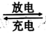Li_{x}(MoS₂)_{n}[Li_{x}(MoS₂)_{n}附着在电极上]，则电池充电时阳极的电极反应式为___________________。
(7) 可用还原性气体(CO和H₂) 还原MoO₃制钼，工业上制备还原性气体CO和H₂的反应原理之一为CO₂+CH₄2CO+2H₂。含甲烷体积分数为90%的7L(标准状况)天然气与足量二氧化碳在高温下反应，甲烷转化率为80%,用产生的CO和H₂ 还原MoO₃制钼，理论上能生产钼的质量为_________。
28.(14分)“结晶玫瑰”是具有强烈玫瑰香气的结晶型固体香料，在香料和日用化工产品中具有广阔的应用价值。其化学名称为“乙酸三氯甲基苯甲酯”，目前国内工业上主要使用以下路径来合成结晶玫瑰:
I.由苯甲醛和氯仿合成三氯甲基苯基甲醇。
Ⅱ.三氯甲基苯基甲醇与乙酸酐发生乙酰化反应制得“结晶政瑰”。
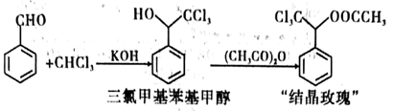
已知:
三氯甲基苯基甲醇 | 相对分子质量: 225.5。无色液体。不溶于水，密度比水大，溶于乙醇
乙酸酐 | 无色液体。与水反应生成乙酸，溶于乙醇
“结晶玫瑰” | 相对分子质量: 267.5。白色晶体。熔点: 88℃。不溶于水，溶于乙醇
具体实验步骤如下:
I.由苯甲醛和氯仿合成三氯甲基苯基甲醇。
步骤一: 装置如图16所示。依次将苯甲醛、氯仿加入三颈烧瓶中,仪器A 中加入KOH和助溶剂。滴加A中试剂并搅拌，开始反应并控制在一定温度下进行。
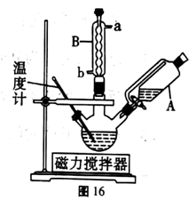
步骤二: 反应结束后，将混合物依次用5%的盐酸、蒸馏水洗涤。
步骤三: 将洗涤后的混合物蒸馏，除去其他有机杂质，加无水琉酸镁，过滤。滤液即为粗制三氯甲基萃基甲醇。
Ⅱ.三氯甲基苯基甲醇与乙酸酐发生乙酰化反应制得“结晶玫瑰”。
步骤四: 向另一三颈瓶中加入制备的三氯甲基苯基甲醇、乙酸酐，并加入少量浓硫酸催化反应，加热控制反应温度在90℃～110℃之间。
步骤五: 反应完毕后，将反应液倒入冰水中，冷却结晶获得“结晶玫瑰”。
请回答下列问题:
(1) 仪器A 的名称是_________。实验装置B中，冷凝水应从_____口进(填“a”或“b”)。
(2) 步骤二中，用5%的盐酸洗涤的主要目的是___________。在洗涤、分液操作中，应充分振荡，然后静置，待分层后有机层应___________ (填序号)。
A.直接从上口倒出
B.先将水层从上口倒出，再将有机层从下口放出
C.直接从下口放出
D.先将水层从下口放出，再将有机层从下口放出
(3) 步骤三中，加入无水硫酸镁的目的是___________。若未加入无水硫酸镁，直接将蒸馏所得物质进行后续反应，会使“结晶玫瑰”的产率偏______(填“高”或“低”),其原因是___________ (利用平衡移动原理解释)。(已知Ⅱ的具体反应如图17所示)
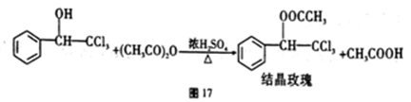
(4) 步骤四中，加料时，应先加入三氯甲基苯基甲醇和乙酸酐，然后慢慢加入浓硫酸并搅拌，主要是为了__________。加热反应时，为较好的控制温度，最适宜的加热方式为_____(填“水浴加热”或“油浴加热”)。
(5) 22.55g三氟甲基苯基甲醇与足量乙酸酐充分反应得到结晶玫瑰21.40g,则产率是_____。
35.【化学-选修3: 物质结构与性质】(15分)
20世纪末，科学家发现海底存在大量天然气水合物晶体。在天然气水合物晶体中，有甲烷、氧气、二氧化碳、硫化氢、稀有气体等，它们在水合物晶体里是装在几个水分子构成的笼内，因而又称为笼状化合物。
(1) 区分晶体和非晶体最可靠的科学方法是___________。
(2) 基态C原子中，核外电子占据的最高能层的符号是______，该能层最高能级电子的电子云轮廓形状为________。
(3) H₂S分子中中心原子的杂化方式为_______。H₂S中H-S-H 的键角比CH₄中H-C-H的键角_______(填“大”“小”或“相等”)。
(4) CH₄、CO₂ 与H₂0 形成的笼状结构如图21所示，其相关参数见下表。CH₄与H₂O形成的水合物晶体俗称“可燃冰”。
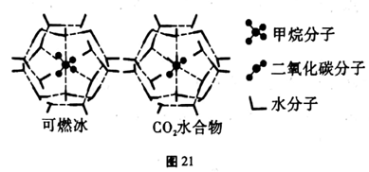
物质 | 分子直径(nm) | 分子与H₂O 的结合能(kJ/mol)
CH₄ | 0.436 | 16.40
CO₂ | 0.512 | 29.91
①“可燃冰”中存在的作用力有_____________。
②为开采深海海底的“可燃冰”，有科学家提出用CO₂ 置换CH₄的设想。已知上图中笼状结构的空腔直径为0.586nm,根据上述图表分析，该设想的依据是_____________。
(5) 已知稀有气体化合物XeF2 的空间构型如图22所示，据此判断中心原子Xe的杂化方式为_______(填序号)。
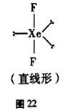
A.sp杂化 B.sp²杂化 C.sp³杂化 D.sp³d 杂化
(6) 氧气的晶体结构与CO₂ 相似，晶体中若以一个分子为中心，其周围有_____个紧邻的分子，若紧邻的两个分子之间距离为a nm,列式表示氧气晶体的密度为______g/cm³。
36.【化学-选修5：有机化学基础】(15分)
聚合物F筒称PETA,可利用于新型的普适无卤阻燃体系。图23是以A为原料合成聚合物F的路线:
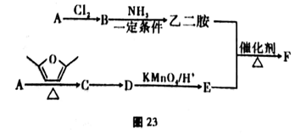
已知: ①A为与氢气的相对密度是14的烃；
②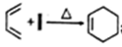；
③D、E均为芳香化合物，它们的核磁共振氢谱显示均为2组峰。
回答下列问题:
(1) A中的官能团名称为_______，B的名称是______。
(2) B与NH₃在一定条件的反应类型为___________。
(3) C的结构简式为___________。
(4) 由C转化为D的反应中，除D外，另外一种生成物是___________。
(5) 乙二胺和E反应生成聚合物F的化学方程式为___________，反应类型为___________。
(6) E的同分异构体中，满足以下条件的共有_____种(不含立体异构)。
①遇到FeCl₃溶液会显色；②能发生银镜反应；③能与NaHCO₃溶液反应。
(7) 参照上述合成路线，以1,3-丁二烯为原料(无机试剂任选)，设计制备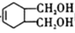的合成路线:_____________________________。

7 | 8 | 9 | 10 | 11 | 12 | 13
A | C | D | B | B | C | D
26．（每空2分，共14分）
（1）①减小 ②D ③41%
（2）2NH₃ − 6e⁻ + 6OH⁻=N₂ + 6H₂O
（3）① ②B ③1.5
27．（除特殊标注外，每空2分，共15分）
（1）+6（1分）
（2）MoO₃+2OH⁻=+
（3）2MoS₂+7O₂=====2MoO₃+4SO₂
（4）蒸发浓缩、冷却结晶 C
（5）9︰1
（6）Li_{x}(MoS₂)_{n} −xe⁻ = nMoS₂ +xLi⁺
（7）28.8g
28．（除特殊标注外，每空1分，共14分）
（1）恒压滴液漏斗 b
（2）除去未反应完的KOH C（2分）
（3）除水干燥 低 若不干燥，乙酸酐会与水反应生成乙酸，使“结晶玫瑰”的合成反应平衡逆向移动，产品产率降低（合理均给分）（2分）
（4）防止放热过快而迸溅（2分） 油浴加热（2分）
（5）80%
36．（除特殊标注外，每空2分，共15分）
（1）碳碳双键（1分） 1，2−二氯乙烷
（2）取代反应（1分）
（3）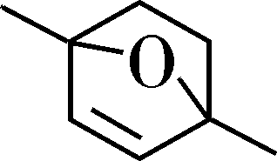
（4）H₂O（1分）
（5）；缩聚反应（1分）
（6）10
（7）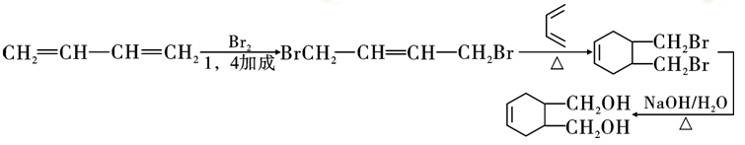（3分）

欢迎访问“高中试卷网”——http://sj.fjjy.org

